**学生选课信息管理系统用户说明书**

学院：软件学院

班级：2014级2班

组员：叶瑞祺201400301247

刘晨辉

林杜辉

一、流程图

a.选课

学生通过输入课程号找到相关课程，若正确，则进行选择，否则报错

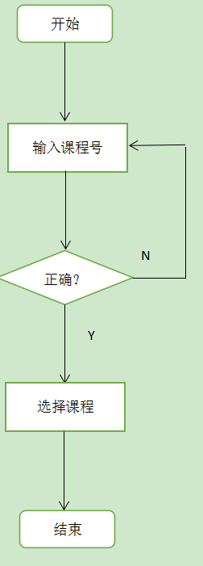

b.查询操作

根据需要查询的内容，输入相应的信息，如学号、课程号、教师工号等，若正确并存在，则进行查询并返回结果，否则报错

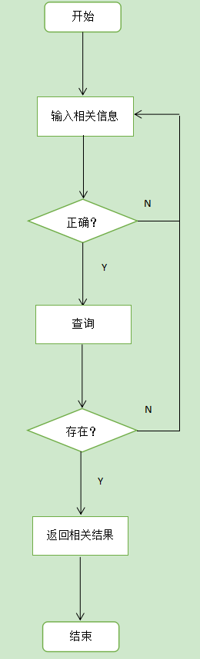

C.增加/修改/删除信息：

根据需要增加/修改/删除的内容，输入相应的信息，如学号、课程号、教师工号等，若正确并存在，则进行查询并返回相应结果，然后对结果进行增加/修改/删除操作，否则报错

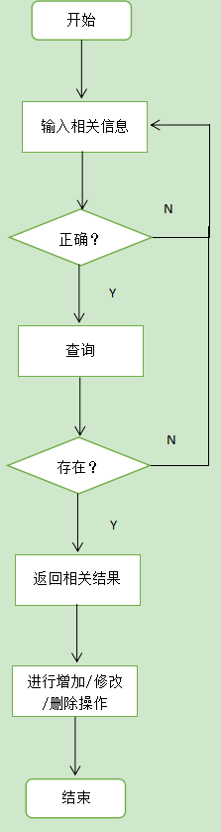

D.录入成绩：

教师通过输入学生的学号，查询到该名学生的成绩信息，然后即可进行成绩的增加/修改/删除操作，若学号有错或者该名学生并没有选择该老师的课，则会报错

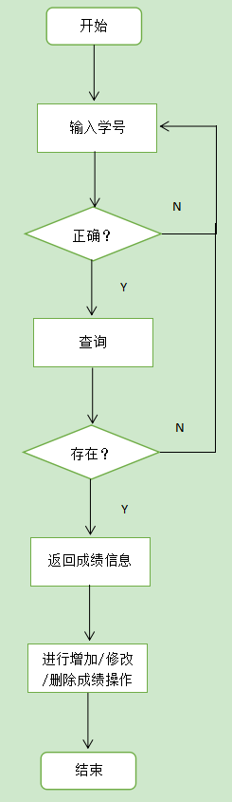

二、功能图

学生选课信息管理系统

选课成绩添加

课程管理

系统管理

选课情况查询

学生信息增加

学生信息修改

用户及密码管理

专业管理

学院管理

选课管理

学生管理

学生奖惩

课程信息添加

选课信息删除

课程信息修改

专业信息添加

学院信息修改

专业信息修改

专业信息查询

学院信息查询

课程信息查询

模块说明：

学生用户——以学生角色注册的系统的使用者

教师用户——以教师角色注册的系统的使用者

管理员用户——系统超级用户，具有相应的信息管理和用户管理权限

查询——允许学生查询自己的成绩、个人信息和可供选择的课程，允许老师查询自己所教授的课程信息、所教授的学生信息和个人信息，允许管理员查询学院信息、学生信息、课程信息、学生成绩信息和个人信息。

选课——学生用户登录后，可以选择下学期自己想上或者需要上的课程。

录入成绩——教师用户登录后，可以输入、修改或删除选了自己所教授课程的学生的成绩。

增加——允许管理员增加学生信息、学院信息、课程信息、个人信息、教师信息和学生成绩信息，允许学生增加自己的选课信息，允许老师增加学生的成绩信息。

修改——允许管理员修改学生信息、学院信息、课程信息、个人信息、教师信息和学生成绩信息，允许学生修改自己的选课信息，允许老师修改学生的成绩信息。

删除——允许管理员删除学生信息、学院信息、课程信息、个人信息、教师信息和学生成绩信息，允许学生删除自己的选课信息，允许老师删除学生的成绩信息。

三、操作说明：

通过该系统可以实现最基本的学生选课信息管理系统的一系列的操作流程，其中包括：选课、查询选课、成绩等信息、增加/修改/删除学生个人信息、教师个人信息等功能。

1.登陆界面

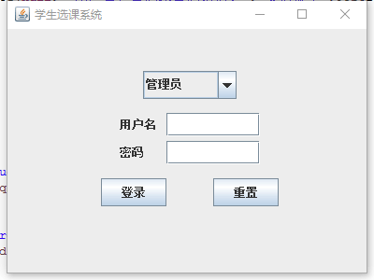

2.管理员界面  
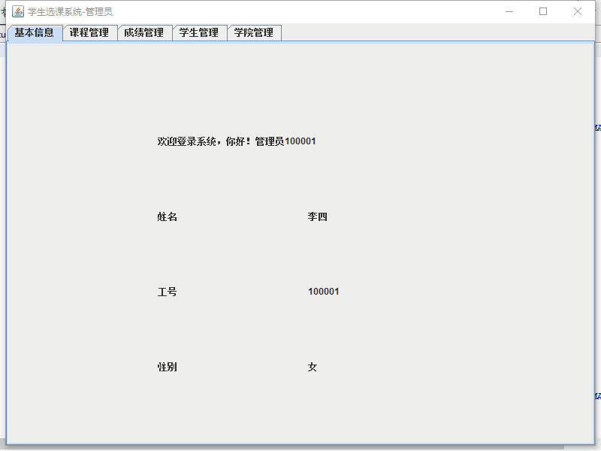  
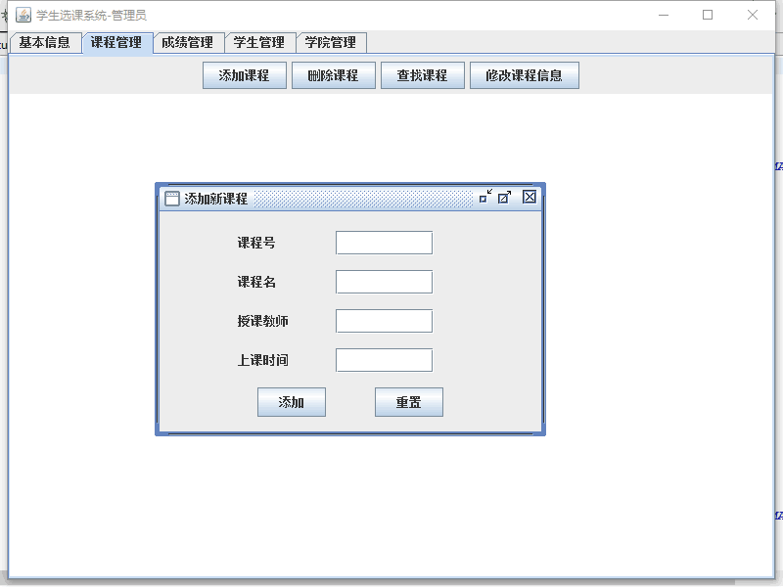  
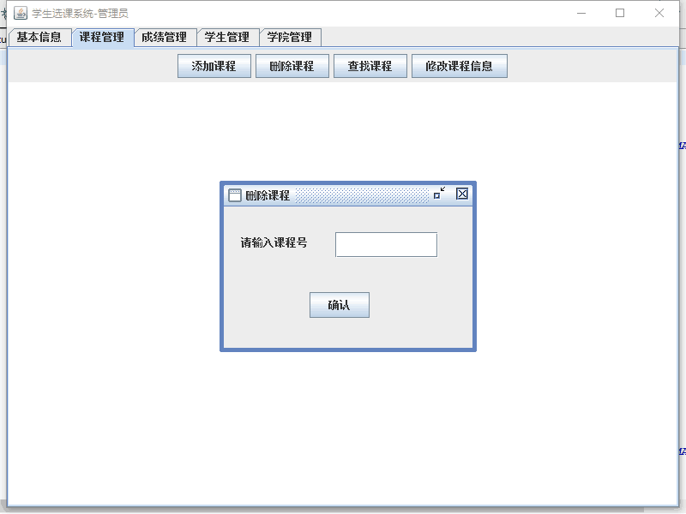  
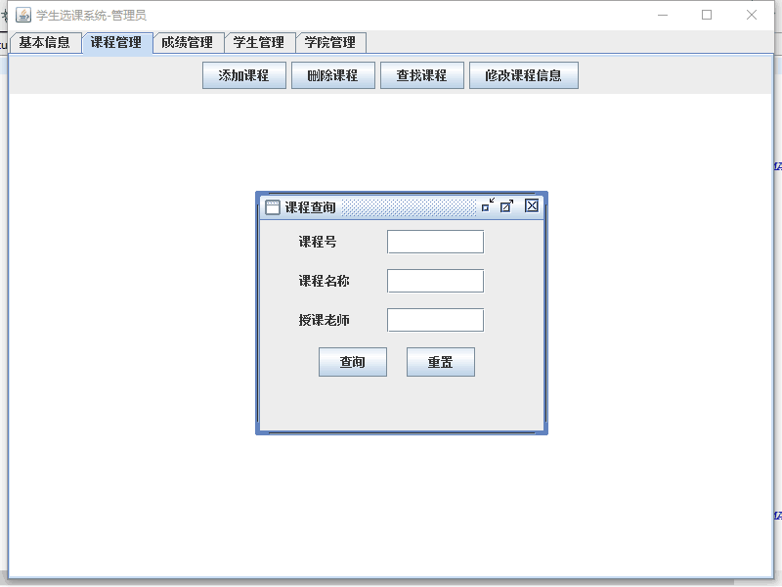

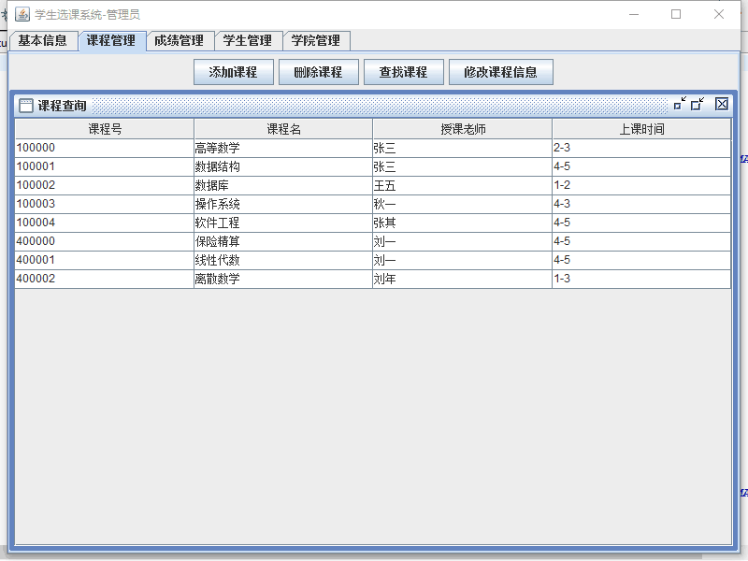  
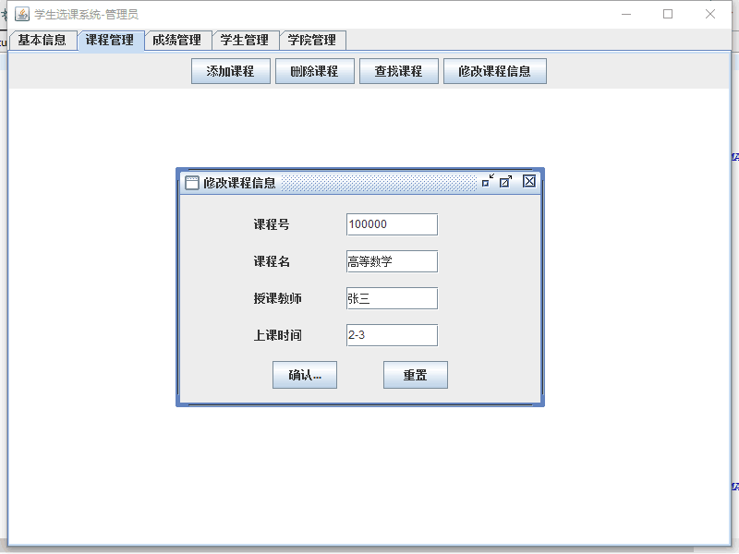

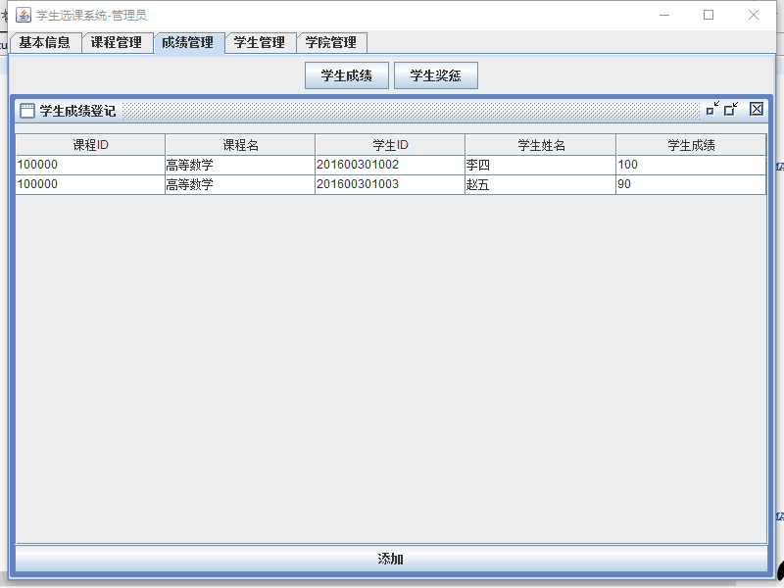  
  
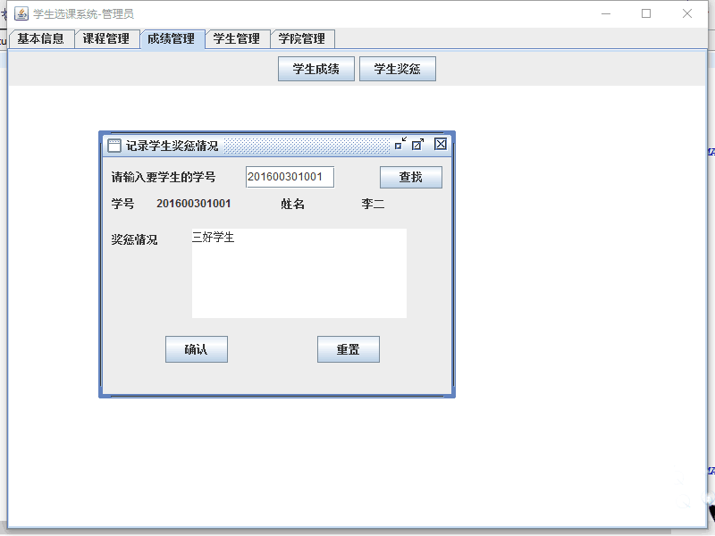  
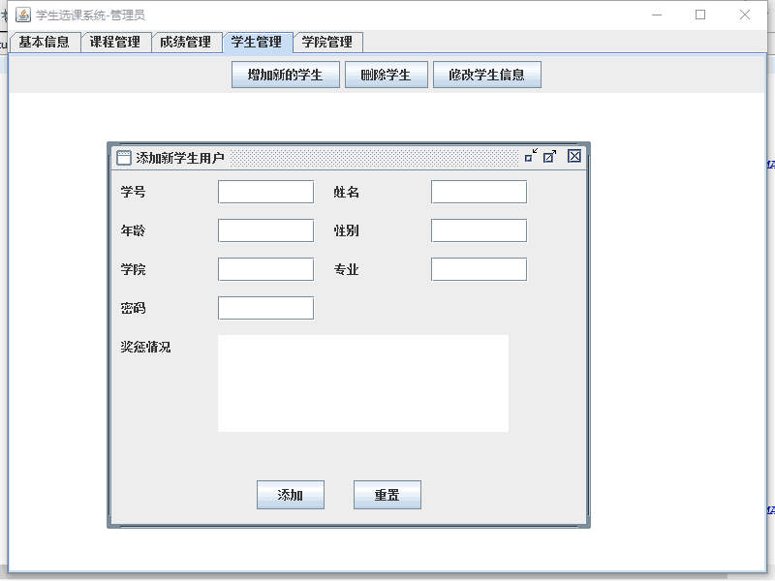  
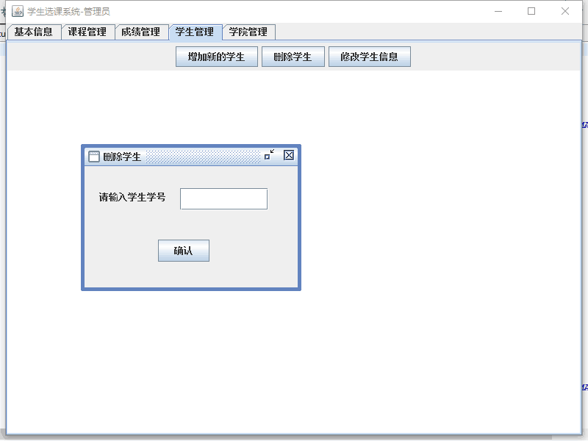  
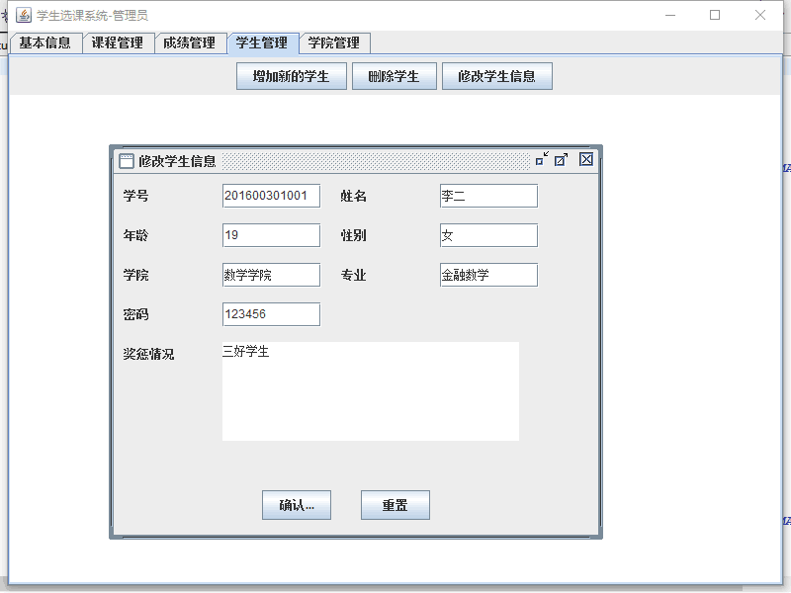  
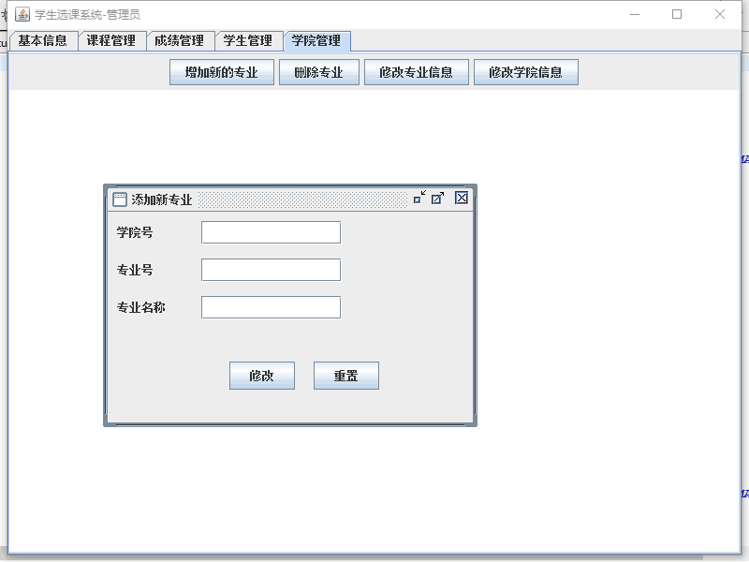  
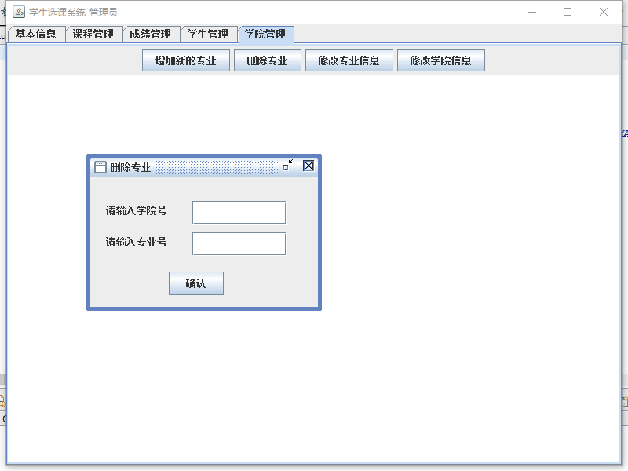  
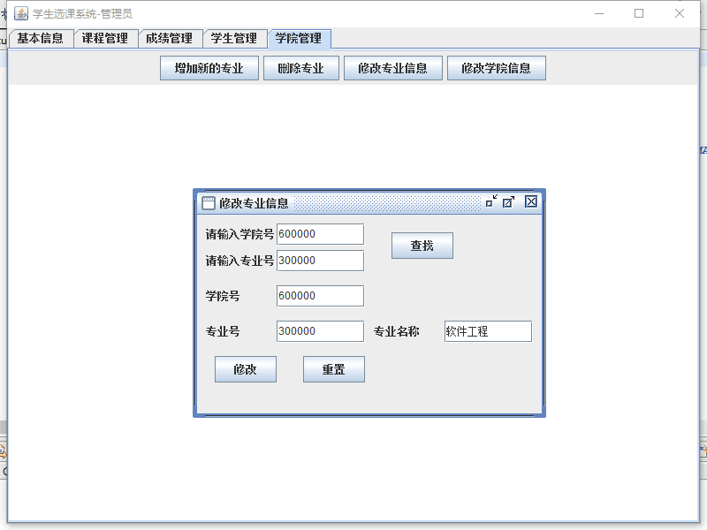  
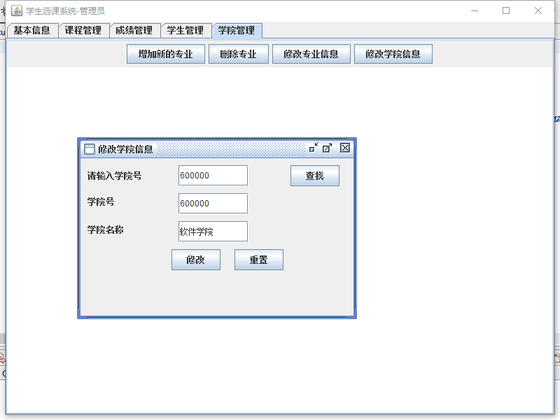

1. 学生界面  
   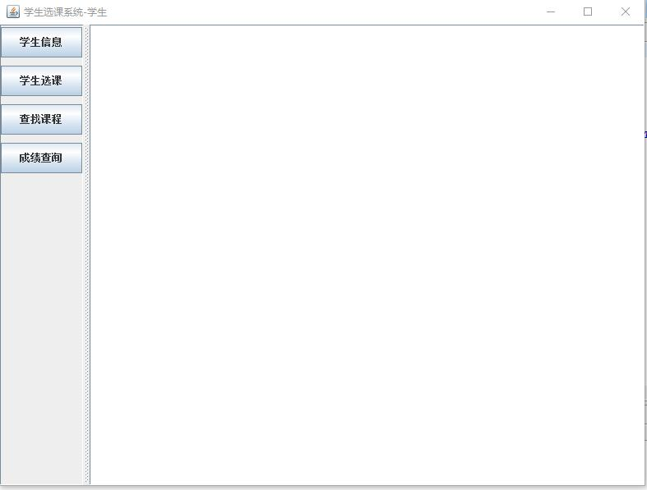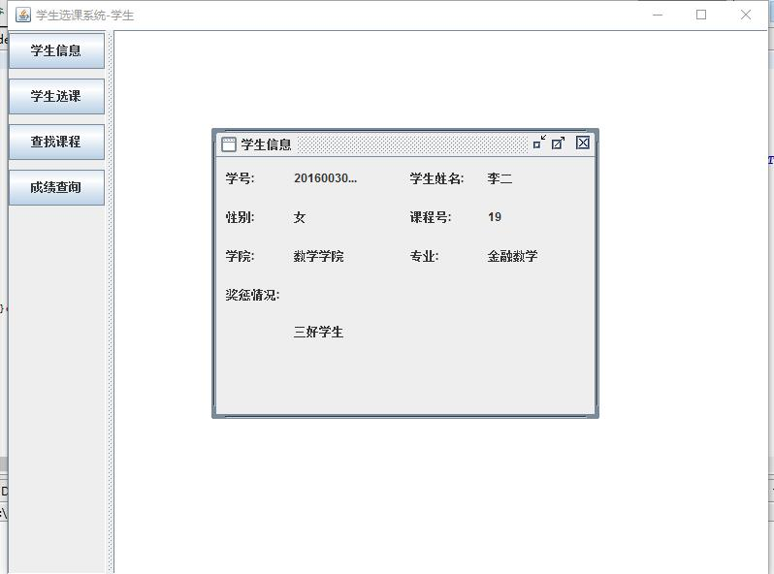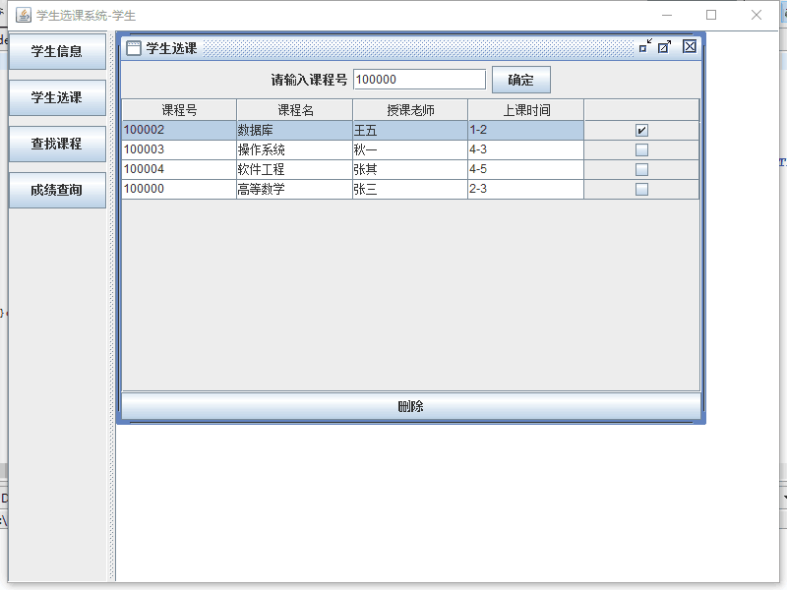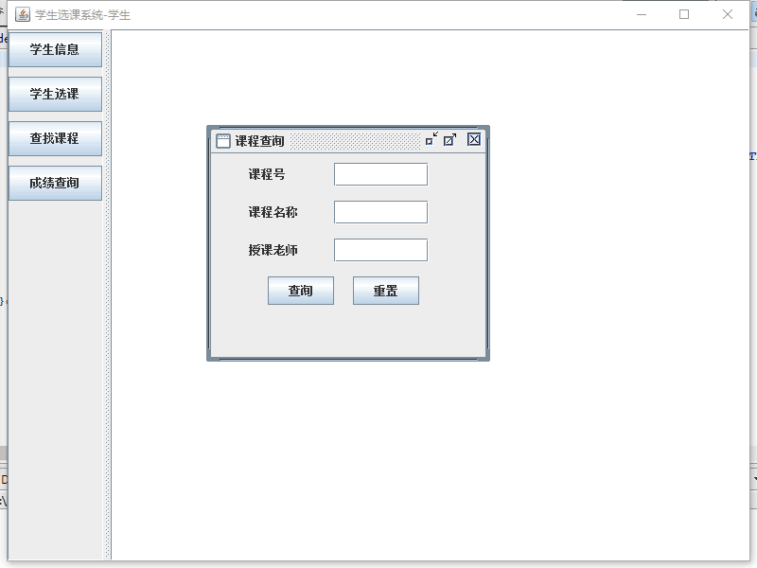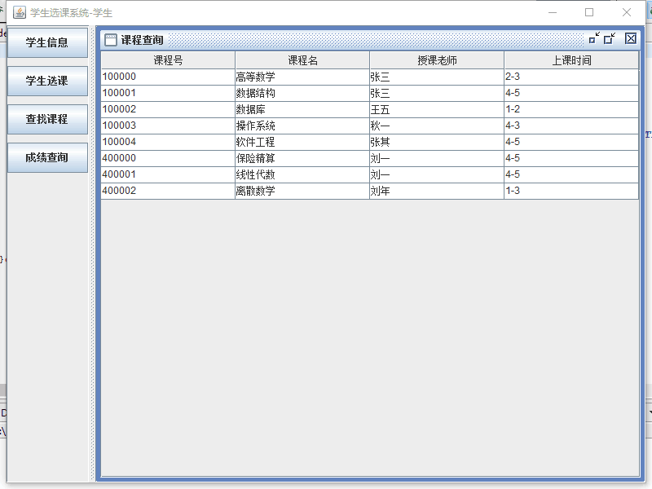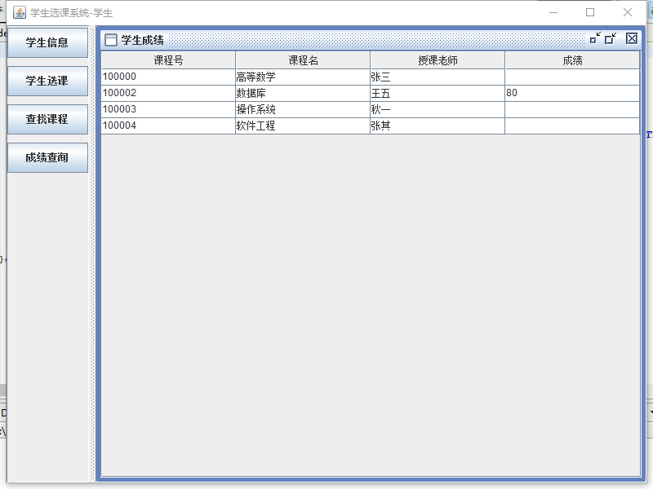

登陆一切正常：身份，证件号，密码一致即可否则报错

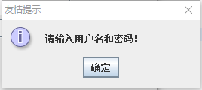

增加课程不能有信息为空

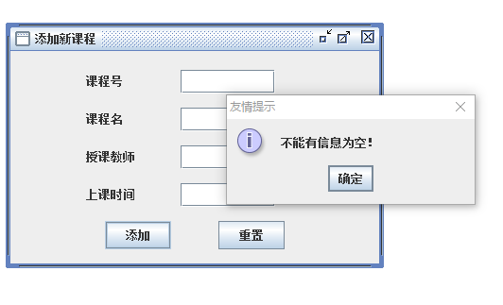

增加学生不能有信息为空

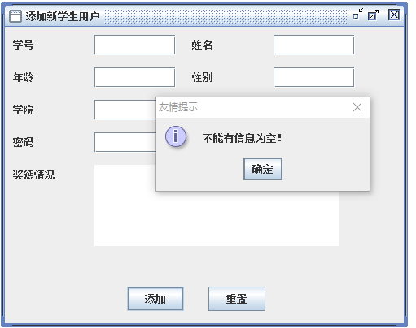

增加专业不能有信息为空

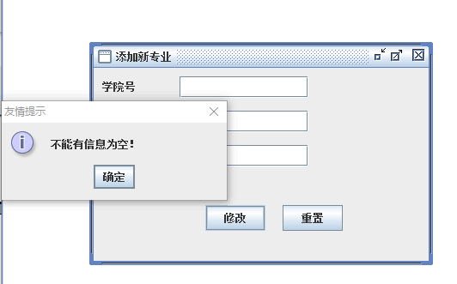

选课时课程号错误

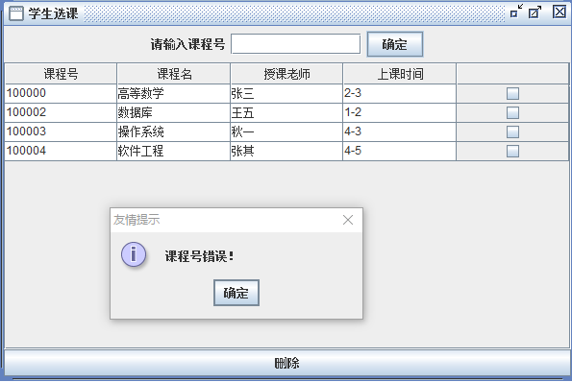

选课成功显示

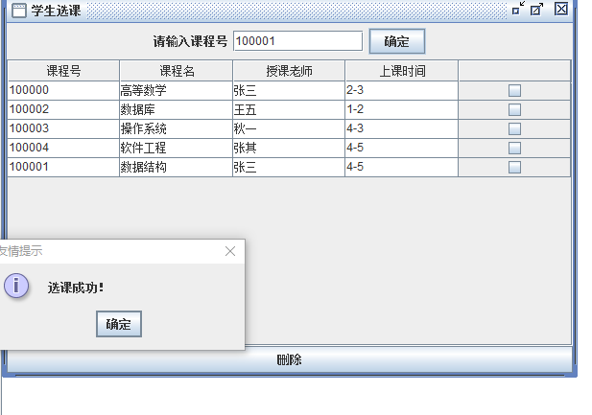

以及各种操作成功后均有显示操作成功